**Insertion d’une image**

Pour insérer une image dans une page, il faut au préalable la rajouter dans le gestionnaire d’image.

**La démarche :**

1 - Contenu – Gestionnaire d’images

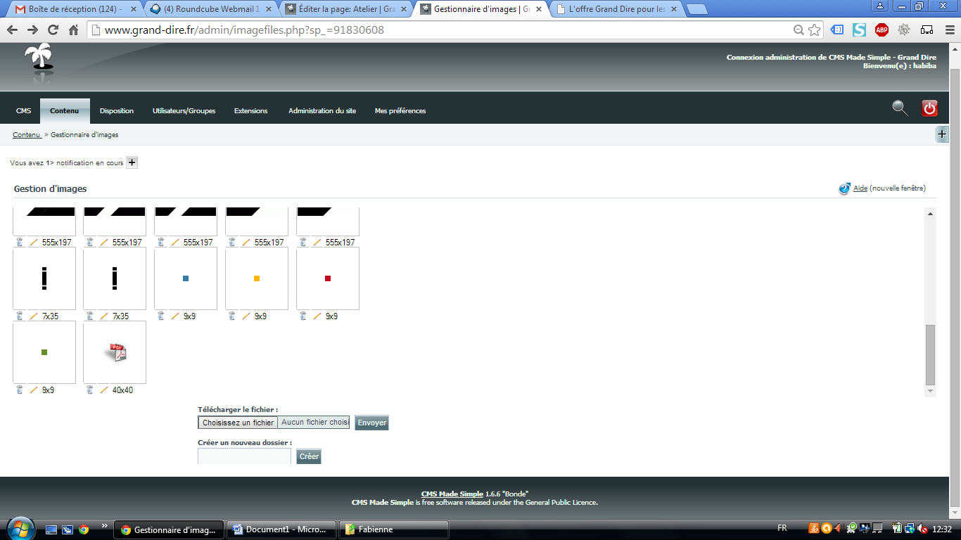2 - Cliquer sur « Choisissez un fichier » le sélectionner

3 – Cliquez sur « Envoyer »

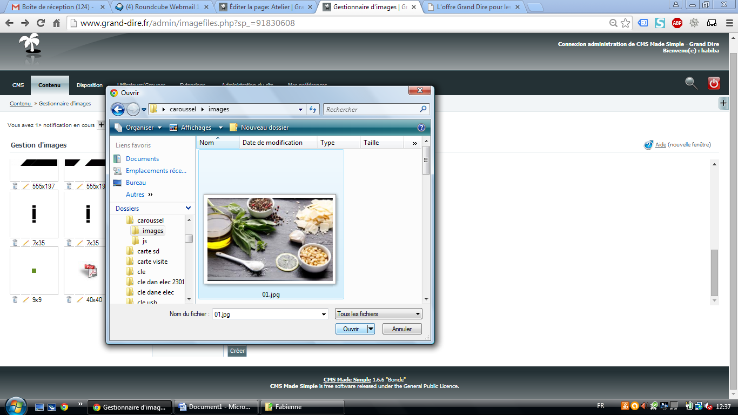

Une fois le visuel dans la bibliothèque, il vous suffit de :

1 - positionner le curseur dans la zone de texte où vous souhaitez ajouter le visuel  
 2 – Cliquer sur l’icône représentant un arbre (Insérer/Editer image)  
 3 – Sélectionner l’image  
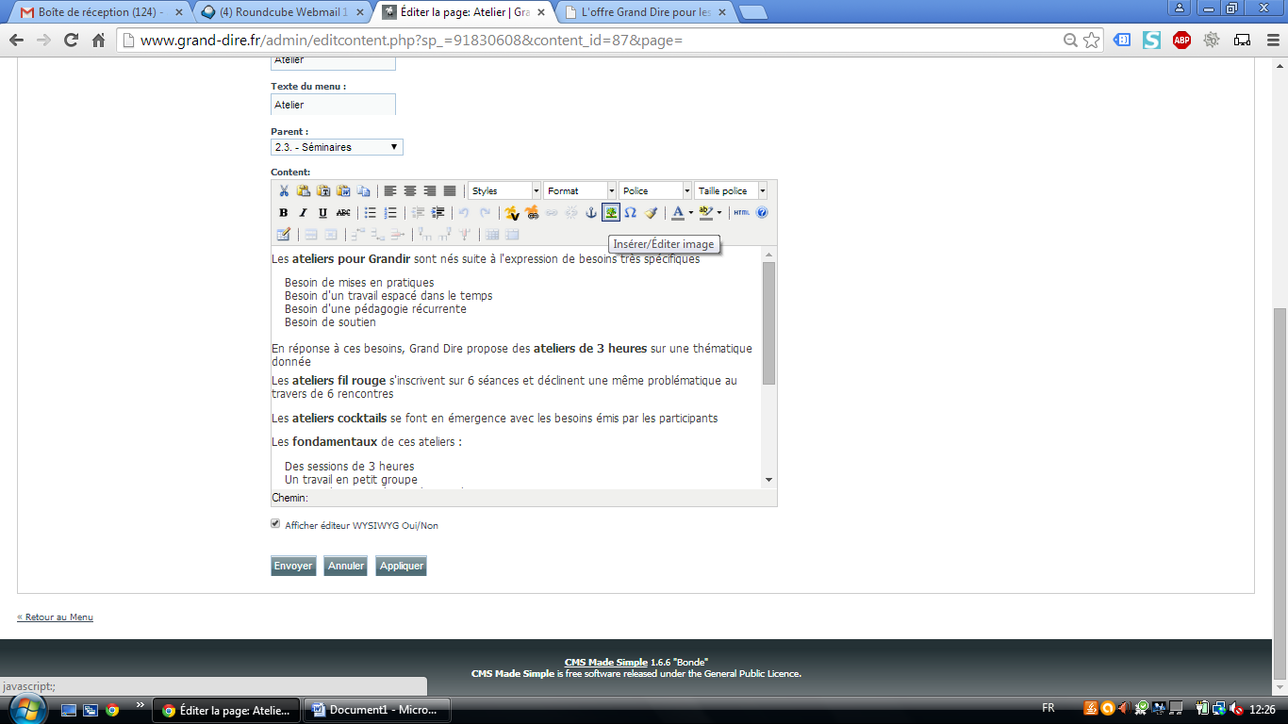

Lorsque vous aurez cliqué sur « Insérer/Editer une image » une boite de dialogue va s’ouvrir afin que vous lui indiquiez le visuel à insérer. Pour cela, cliquez sur le bouton se trouvant à droite du champ « URL de l’image ». Au survol du bouton, il est indiqué « Naviguer »

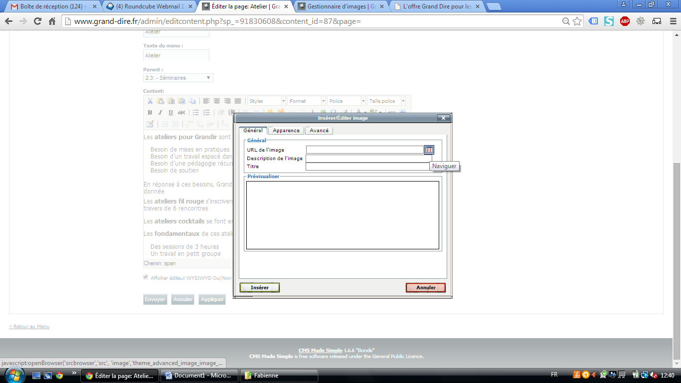

Il ne vous reste plus qu’à choisir le visuel dans la boite de dialogue en cliquant dessus.

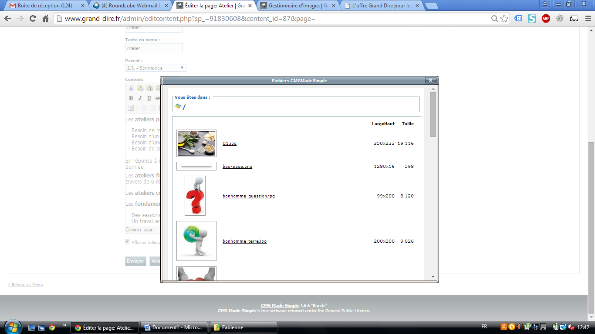

Dans la boite de dialogue, vous avez la possibilité de choisir la position de la photo (à droite du texte, à gauche, au milieu,…) ainsi que sa taille – cf capture ci-dessous.   
Ces options se trouvent dans l’onglet « Apparence ».

